**Obec Domaželice**

***pořádá v SOBOTU 8. března 2025 ve 14:00 hodin***

*v Kulturním domě v Domaželicích*

**D Ě T S K É Š I B Ř I N K Y**

*Celým odpolednem plným tance, soutěží a písniček budou provázet pohádkové bytosti.*

*Součástí odpoledne bude i tradiční průvod masek.*

***Občerstvení zajištěno, vstupné dobrovolné.***



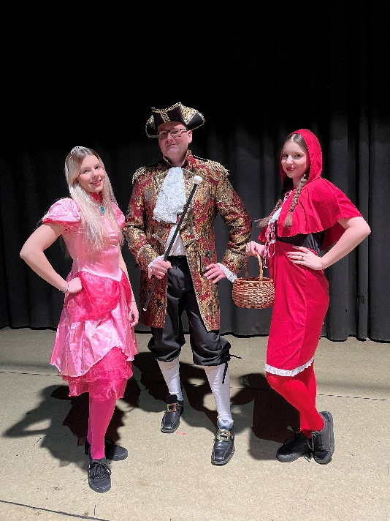



**Tradiční průvod masek bude v sobotu 8. března 2025.**

**Masky budou vycházet v 9.00 hodin a projdou tentokrát první obec Čechy a až následně se přesunou do obce Domaželice.**

